2022年广西河池市中考化学试卷
一、选择题（每小题只有一个选项符合题意，每小题2分，共40分）
1．下列变化中，属于化学变化的是（ ）
A．冰块融化 B．木条折断 C．木炭燃烧 D．竹帽编织
2．人类和动物的生存需要洁净的空气，下列气体中会污染空气的是（ ）
A．氧气 B．一氧化碳 C．氮气 D．稀有气体
3．如图所示的图标，表示“禁止烟火”的是（ ）
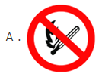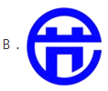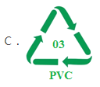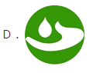
4．试管是实验中常用的一种仪器。如图中使用试管进行实验的操作不正确的是（ ）
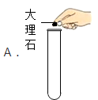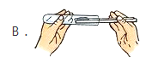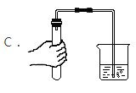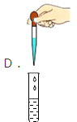
5．如图中表示氧原子结构示意图的是（ ）
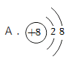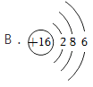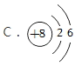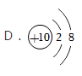
6．配制100g质量分数为5%的氯化钠溶液，操作顺序正确的是（ ）
A．溶解→计算→称量 B．计算→溶解→称量
C．称量→计算→溶解 D．计算→称量→溶解
7．下列物质与空气混合后遇明火，不会发生爆炸的是（ ）
A．沼气 B．氮气 C．汽油 D．面粉
8．物质的性质决定用途，如表各物质的性质与用途对应关系正确的是（ ）
选项 | 物质 | 性质 | 用途
A | 氮气 | 化学性质活泼 | 保护气
B | 铝 | 良好的导电性 | 制铝箔
C | 一氧化碳 | 可燃性 | 冶炼金属
D | 氢氧化铝 | 与酸反应 | 治疗胃酸过多症
A．A B．B C．C D．D
9．食品安全问题是2022年全国两会热点话题。下列做法符合食品安全要求的是（ ）
A．用甲醛浸泡生鲜食材 B．食品添加剂的合理使用
C．霉变大米煮熟后食用 D．用亚硝酸钠腌制肉制品
10．甲、乙、丙、丁四种物质在一密闭的容器内充分反应，测得反应前后各物质质量的数据如表所示。下列说法正确的是（ ）
物质 | 甲 | 乙 | 丙 | 丁
反应前的质量 | 12 | 27 | 5 | 56
反应后的质量 | 26 | 37 | X | 30
A．X＝5 B．该反应可能是化合反应
C．丁一定是化合物 D．丙可能是催化剂
11．下列各组物质混合后溶液质量减少的是（ ）
A．向硫酸锌溶液中加入铜
B．向NaCl溶液中加入NaCl
C．向稀盐酸中加入锌粒
D．向硫酸铜溶液中加入铁粉
12．下列关于水的说法错误的是（ ）
A．硬水经煮沸后可变为软水
B．电解水时负极产生的气体是O₂
C．75%酒精溶液中溶剂是水
D．滥用化肥和农药造成水体污染
13．2022年2月第24届冬奥会在我国举行，冰上运动场馆的外墙采用了新型的塑料膜材料聚氟乙烯（C₂H₂F₂）_{n}，下列关于聚氟乙烯说法错误的是（ ）
A．由碳、氢、氟三种元素组成
B．碳、氢两种元素的质量比为12：1
C．属于有机物
D．碳元素的质量分数约为33.3%
14．浓硫酸是一种常用的气体干燥剂，下列气体不能用浓硫酸干燥的是（ ）
A．二氧化碳 B．氧气 C．一氧化碳 D．氨气
15．下列化学肥料属于复合肥料的是（ ）
A．硝酸钾 B．尿素 C．硝酸铵 D．磷酸二氢钙
16．下列事实从微观角度来解释，其中不正确的是（ ）
A．金刚石、石墨的物理性质差异很大﹣﹣碳原子的排列方式不同
B．氧气压缩为液氧﹣﹣氧分子的体积变小
C．湿衣服在太阳下容易晒干﹣﹣温度越高，水分子的运动速率越快
D．过氧化氢与水的元素组成相同而性质不同﹣﹣分子构成不同
17．要除去下列物质中的少量杂质（括号内为杂质），其中方法正确的是（ ）
A．氧化钙（碳酸钙）﹣﹣加水溶解、过滤、洗涤、干燥
B．氯化钾溶液（氯化镁）﹣﹣加入过量氢氧化钾溶液、过滤
C．氧气（氮气）﹣﹣通过灼热的铜网
D．碳粉（氧化铜）﹣﹣加入适量稀硫酸、过滤、洗涤、干燥
18．下列物质间的转化通过一步反应不能实现的是（ ）
A．CuO→CuCl₂→Cu（OH）₂ B．H₂SO₄→HCl→HNO₃
C．NaCl→NaNO₃→Na₂SO₄ D．K₂CO₃→K₂SO₄→KOH
19．下列溶液混合后，一定有沉淀生成的是（ ）
A．HCl KOH Na₂CO₃ CaCl₂
B．AgNO₃ HCl HNO₃ NaCl
C．CuSO₄ HNO₃ NaOH KCl
D．FeCl₃ NaOH NH₄Cl HCl
20．如图中的图像能正确反映对应变化关系的是（ ）
A．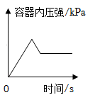红磷在密闭的容器内燃烧
B．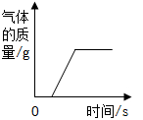向铁粉和铜粉的混合物中加入过量的稀盐酸
C．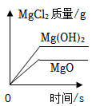分别向等质量的Mg（OH）₂和MgO中加入过量的稀盐酸
D．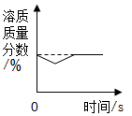一定温度下，向一定量的饱和石灰水中加入少量的生石灰
二、填空题（每空1分，共26分）
21．请按要求写出化学符号或符号中数字的意义：
（1）磷元素 ；
（2）两个硫原子 ；
（3）氢分子 ；
（4）天然气的主要成分 ；
（5）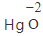中“﹣2”的意义 。
22．化学与我们息息相关。请选择适当的物质填空（填序号）。
①石墨 ②酒精③氧气④小苏打⑤碳酸钙
（1）可用作燃料的是 ；
（2）可用作补钙剂的是 ；
（3）可用作电极的是 ；
（4）可供给呼吸的是 ；
（5）焙制糕点所用的发酵粉的主要成分是 。
23．在厨房中既能制做美食，又能学习化学知识。
（1）厨房中有食盐、食醋、加铁酱油等物质。食用加铁酱油可预防 ；食盐的包装袋可采用聚乙烯塑料制作，聚乙烯塑料属于 材料。
（2）冰箱除味剂的主要成分为活性炭，这是利用活性炭的 性。
（3）炒菜时，菜锅中出现了较大火苗，可以采取的有效措施是 。
（4）用洗洁精洗去餐具上的油污，这是利用了洗洁精的 作用。
24．2022年6月5日，搭载神舟十四号载人飞船的长征二号F遥十四运载火箭在酒泉卫星发射中心发射成功，彰显中国航天的力量。
（1）运载火箭使用的燃料有液氢、煤油等。目前，氢气还不能在生活和生产中大规模使用的原因之一是 （填字母）。
A.产物无污染
B.储存困难
C.燃烧热值高
（2）运载火箭使用的推进剂为偏二甲肼（C₂H₈N₂）和物质X，其工作中发生反应的化学方程式为C₂H₈N₂+2X2CO₂↑+4H₂O+3N₂↑，则X的化学式为 。
（3）正在建设中的天宫空间站，使用了大量的铝合金。
①铝合金的硬度比纯铝的硬度 ；铝比铁耐锈蚀的原因是铝在空气中与氧气反应，在其表面生成一层致密的 薄膜。
②将一定质量的铝片加入AgNO₃、Cu（NO₃）₂和Mg（NO₃）₂的混合溶液中，充分反应后过滤，得到滤渣和无色滤液。则滤渣中一定含有的金属是 ；滤液中一定含有的阳离子是 （写离子符号）。
25． 20℃时，将等质量的A、B两种固体物质，分别加入盛有100g水的烧杯中，充分搅拌后现象如图①，加热到60℃时现象如图②，A、B两种物质的溶解度曲线如图③。请结合如图所示回答下列问题：
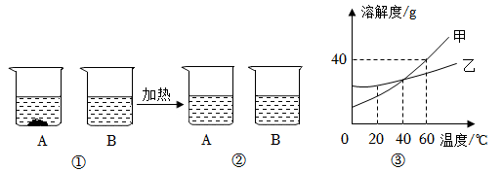
（1）图①中一定为饱和溶液的是 （填“A”或“B”）。
（2）图②中A、B两种溶液中溶质的质量分数的大小关系为A B（填“＞”、“＜”或“＝”）。
（3）图③中表示物质A的溶解度曲线是 （填“甲”或“乙”）。
（4）当温度为 ℃时，A、B两种物质的溶解度相等。
（5）60℃时，要使A、B的饱和溶液析出等质量的固体，需恒温蒸发掉水的质量较多的是 （填“A”或“B”）的饱和溶液。
三、简答题（每个化学方程式2分，其余每空1分，共12分）
26．五氧化二钒（V₂O₅）广泛用于化工行业。工业钒废催化剂中主要含硫酸氧钒（VOSO₄）和少量的K₂SO₄、SiO₂等杂质，现要除去钒废催化剂中的杂质并得到五氧化二钒固体，其流程如图所示。请回答下列问题：
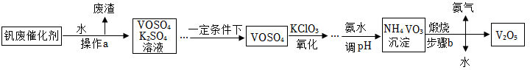
（1）K₂SO₄中硫元素的化合价为 。
（2）操作a的名称是 ，废渣的主要成分为 。
（3）步骤b反应的化学方程式为 。
（4）该流程中可循环利用的物质是 。
27．构建知识网络是一种重要的学习方法。如图是初中化学常见的单质、氧化物、酸、碱、盐五种不同类别的物质与CO₂的知识网络图，其中D为红棕色固体，盐为钠盐。图中“一”表示反应关系，“→”表示转化关系，请回答下列问题：
（1）写出C和D的化学式：
C ；D 。
（2）A属于上述五种类别中的 。
（3）D和E反应的化学方程式为 。
（4）图中的反应没有涉及的基本反应类型是 。
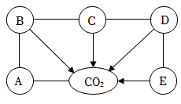
四、实验探究题（每个化学方程式2分，其余每空1分，共16分）
28．如图是实验室常见的仪器或实验装置。请回答下列问题：
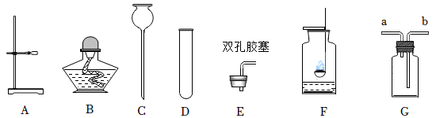
（1）写出仪器B、C的名称：B ；C 。
（2）F装置是硫在氧气中燃烧的实验，实验时观察到硫燃烧的火焰为 色；实验前集气瓶内要装少量水，其作用是 。
（3）实验室制取氧气时，发生装置若选择图中C和 （填字母序号）进行组装，则反应的化学方程式为 。
（4）利用G装置可以完成的实验有 （填序号）。
①瓶内装有澄清石灰水，气体从a端通入，检验氧气中是否混有CO₂
②气体从a端通入，收集氢气
③在b端接量筒，瓶内装满水，氧气从a端通入，测量气体的体积
29．某校化学兴趣小组的同学和老师一起整理实验台时，发现有一瓶未盖瓶塞且失去标签的无色溶液，据老师回忆：可能是Na₂CO₃溶液和NaOH溶液中的一种。于是同学们对这瓶溶液的成分进行探究。
【提出问题】这瓶溶液的成分是什么？
【查阅资料】氯化钙和氯化钠的水溶液呈中性。
【设计实验】
方案 | 实验操作 | 实验现象 | 实验结论
1 | 取少量样品于试管中，滴加紫色石蕊溶液 | 若 | 该溶液是NaOH溶液
2 | 取少量样品于试管中，滴加稀盐酸 | 若有气泡产生 | 该溶液是Na₂CO₃溶液
【交流讨论】
（1）小李认为方案1的结论不合理，理由是 。
（2）写出方案2中有气泡产生的化学方程式 。
【实验探究】
老师指出方案2也不够严谨。经讨论后，小组同学按以下步骤进行实验：
（1）取适量样品于试管中，加入过量的氯化钙溶液，充分反应后过滤，得到白色沉淀A和滤液B；
（2）向滤液B中滴加无色酚酞溶液，溶液变红色。
加入过量氯化钙溶液的目的是 ；滤液B中的溶质为 。
【实验结论】这瓶溶液的原溶液是NaOH溶液，且溶质已部分变质。
【拓展延伸】
（1）取完药品后，应 。
（2）检验滤液B时，下列能代替酚酞溶液的有 （填序号）。
①氧化铜
②铁丝
③硫酸镁溶液
五、计算题（共6分）
30．向氯化铜和盐酸的混合溶液中滴加一定溶质质量分数的氢氧化钡溶液，充分搅拌，加入氢氧化钡溶液的质量与生成沉淀的质量关系如图所示。
请完成下列问题：
（1）a点时，溶液的pH 7。
（2）求所用氢氧化钡溶液中溶质的质量分数。（写出计算过程）
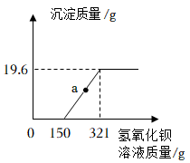

参考答案
一、选择题（每小题只有一个选项符合题意，每小题2分，共40分）
1．C； 2．B； 3．A； 4．A； 5．C； 6．D； 7．B； 8．D； 9．B； 10．C； 11．D； 12．B； 13．D； 14．D； 15．A； 16．B； 17．D； 18．C； 19．B； 20．D；
二、填空题（每空1分，共26分）
21．（1）P；（2）2S；（3）H₂；（4）CH₄；（5）氧化汞中氧元素显﹣2价；
22．（1）②；（2）⑤；（3）①；（4）③；（5）④；
23．（1）缺铁性贫血；合成；（2）吸附；（3）盖上锅盖；（4）乳化；
24．（1）B；（2）N₂O₄；（3）①大；氧化铝；②Ag、Cu；Mg²⁺、Al³⁺；
25．（1）A；（2）＝；（3）甲；（4）40；（5）B；
三、简答题（每个化学方程式2分，其余每空1分，共12分）
26．（1）+6；
（2）过滤；SiO₂；
（3）2NH₄VO₃2NH₃↑+H₂O+V₂O₅；
（4）氨气；
27．（1）HCl或H₂SO₄；Fe₂O₃；
（2）碱；
（3）3C+2Fe₂O₃4Fe+3CO₂↑；
（4）分解反应；
四、实验探究题（每个化学方程式2分，其余每空1分，共16分）
28．（1）酒精灯；长颈漏斗；
（2）蓝紫；吸收二氧化硫，防止污染空气；
（3）ADE；2H₂O₂2H₂O+O₂↑；
（4）②③；
29．【设计实验】溶液变蓝色；
【交流讨论】（1）碳酸钠溶液也呈碱性，也能使紫色石蕊试液变蓝色；
（2）Na₂CO₃+2HCl＝2NaCl+H₂O+CO₂↑；
【实验探究】（2）检验并除去碳酸钠；氯化钠、氯化钙、氢氧化钠；
【拓展延伸】（1）立即盖好瓶塞；（2）③；
五、计算题（共6分）
30．解：（1）等于；
（2）设与氯化铜反应所用氢氧化钡溶液中溶质的质量为x
CuCl₂+Ba(OH)₂=Cu(OH)₂↓+BaCl₂
171 98
x 19.6g
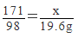
x=34.2g
所用氢氧化钡溶液中溶质的质量分数为：
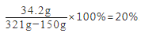
答：所用氢氧化钡溶液中溶质的质量分数为20%。

